Kontrola CAR
- Kontrola plateb zálohových listů
V seznamu zálohových listů vydaných je nutno před vystavením faktury vadané zkontrolovat, zda celý zálohový list vydaný je uhrazený. Kontrola se provádí porovnáním částek záloha v účetní měně a zaplaceno v účetní měně. K tomuto účelu slouží filtr Chybně zaplacené zálohy v Seznamu zálohových listů vydaných:
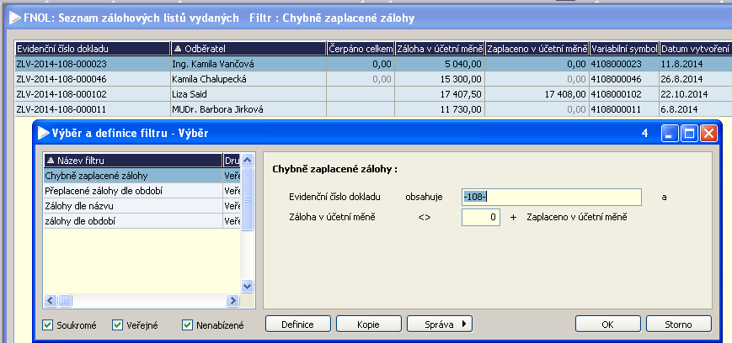
- Kontrola vystavených faktur k zálohovým listům
Ke kontrole, zda a v jaké výši existuje vydaná faktura k zálohovému listu vydanému, slouší filtr Nevyčerpané zálohy dle období v Seznamu zálohových listů vydaných:
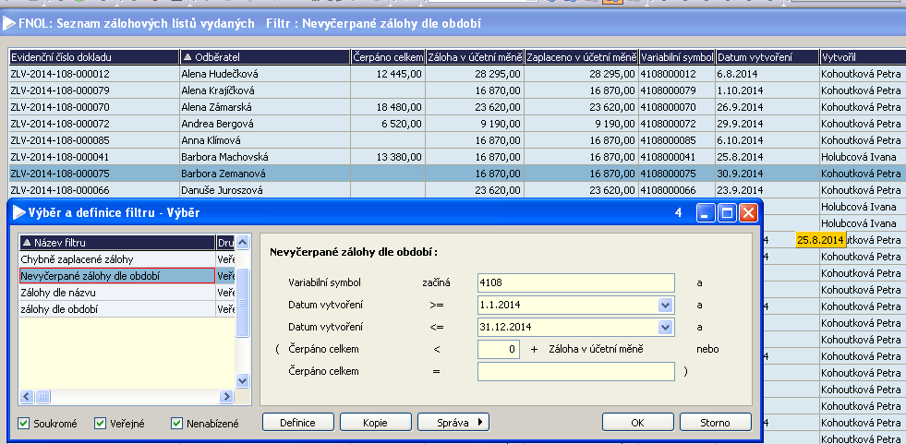
Zobrazí se zde doklady, u nichž je rozdílná částka zálohy a částka vyčerpaná formou faktury vydané.
- Vystavení faktury vydané – čerpání zálohy
K vystavené faktuře vydané musí být připojen zálohový list vydaný a to tak, že pokud bude existovat pouze jedna vydaná faktura k vystavené záloze, musí být čerpaná částka zálohy vždy rovna výši, která byla skutečně zaplacena. V případě, že je FV na nižší částku než je zálohový list vydaný, musí být opravena částka zálohy připojovaná k faktuře vydané:
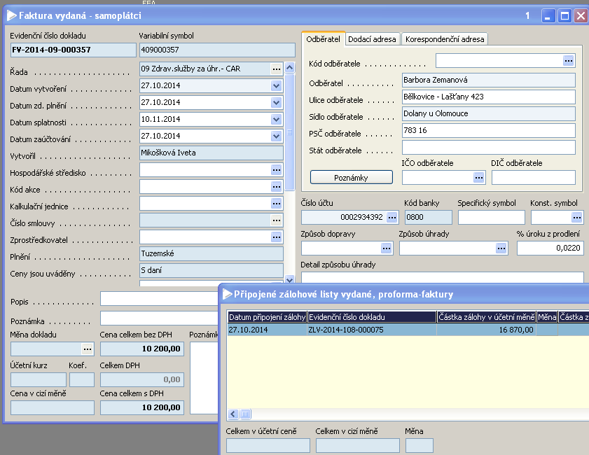
- Kontrola přeplacených faktur vydaných
Ke kontrole správnosti úhrad vydaných faktur slouží filtr Částečně zaplacená FV a řada v Seznamu faktur vydaných:
